Instrukcja wykonania pracy:

1. Przygotuj kartki papieru: białą, niebieską, brązową, zieloną, pisaki, klej, nożyczki oraz wydrukowane ptaszki.

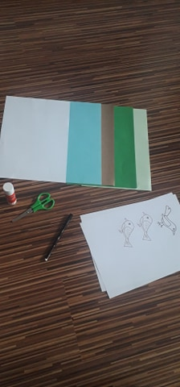

1. Białą kartkę rozetnij na dwie części pionowo

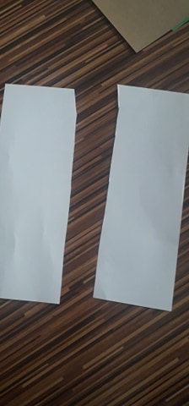

1. Posmaruj jeden dłuższy bok klejem wzdłuż kartki i sklej w „rulon”. To samo zrób z drugim kawałkiem papieru, tak by powstały dwa rulony.

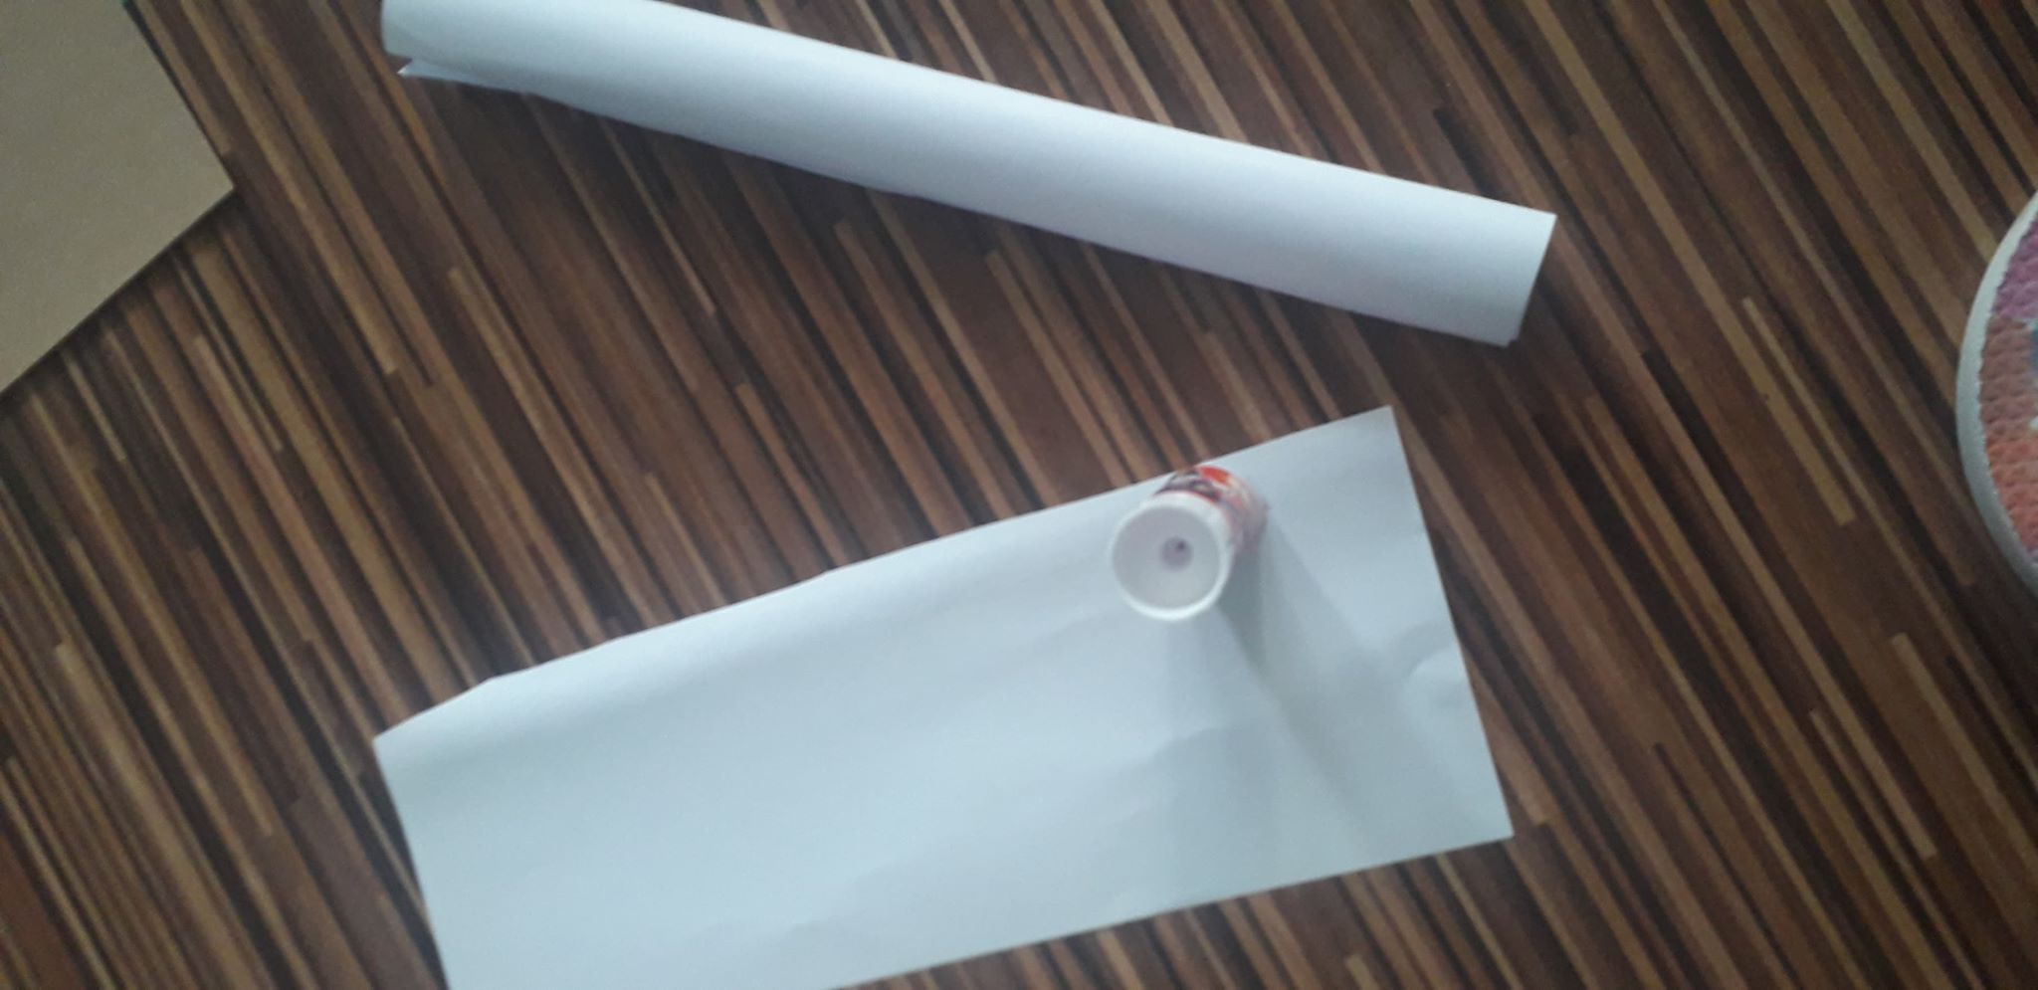

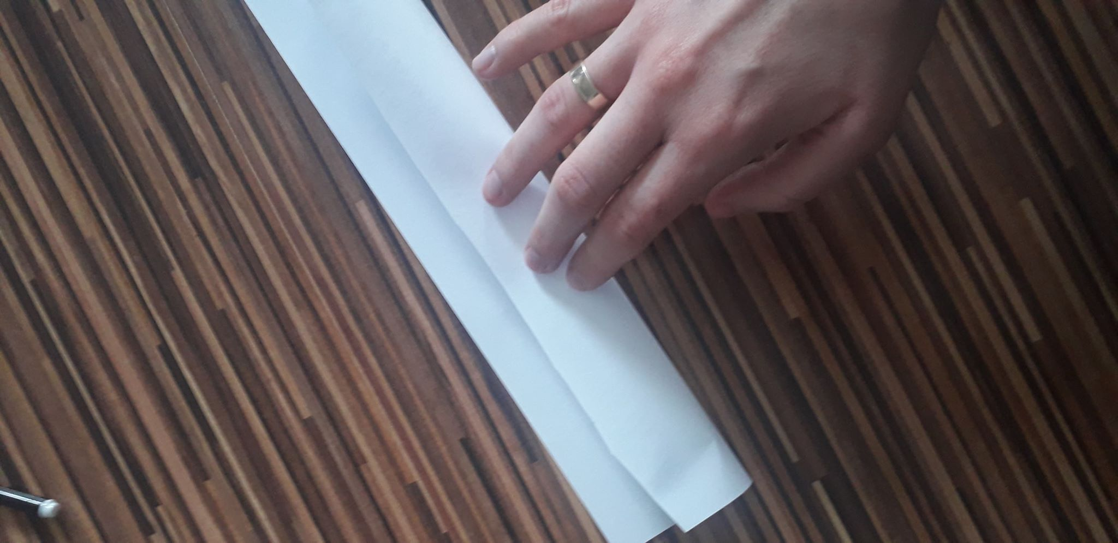

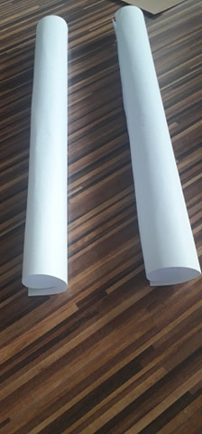

1. Naklej rulony na niebieską kartkę:

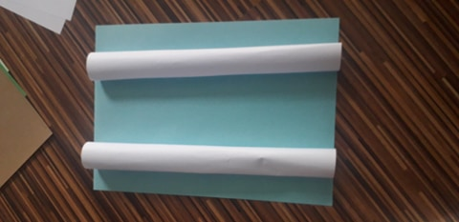

1. Poproś rodzica, by na brązowej kartce narysował Ci elementy budki dla ptaszków do wycięcia. Następnie wytnij te 3 elementy – dwa długie prostokąty i kwadrat. Zamaluj kółeczko na kwadracie czarnym pisakiem.

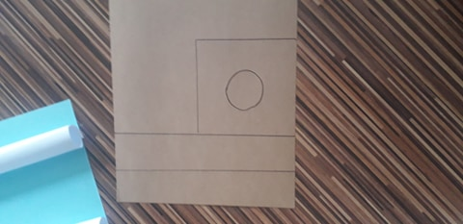

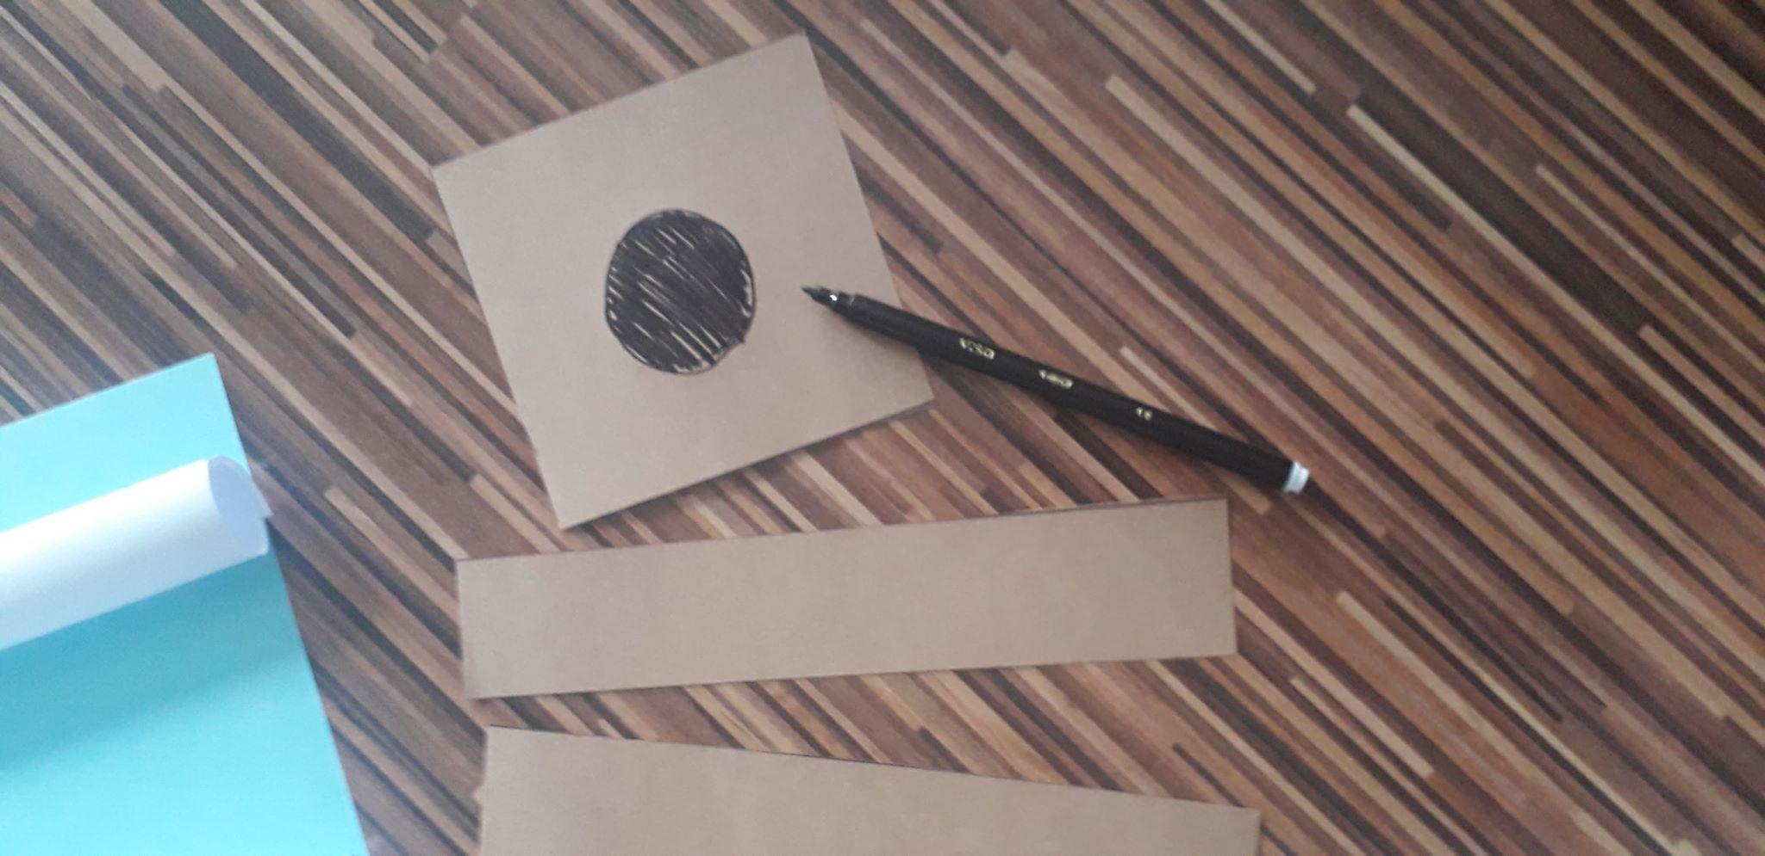

1. Sklej elementy budki dla ptaków, przytnij odpowiednio elementy daszku budki. Następnie naklej budkę na jeden z białych rulonów.

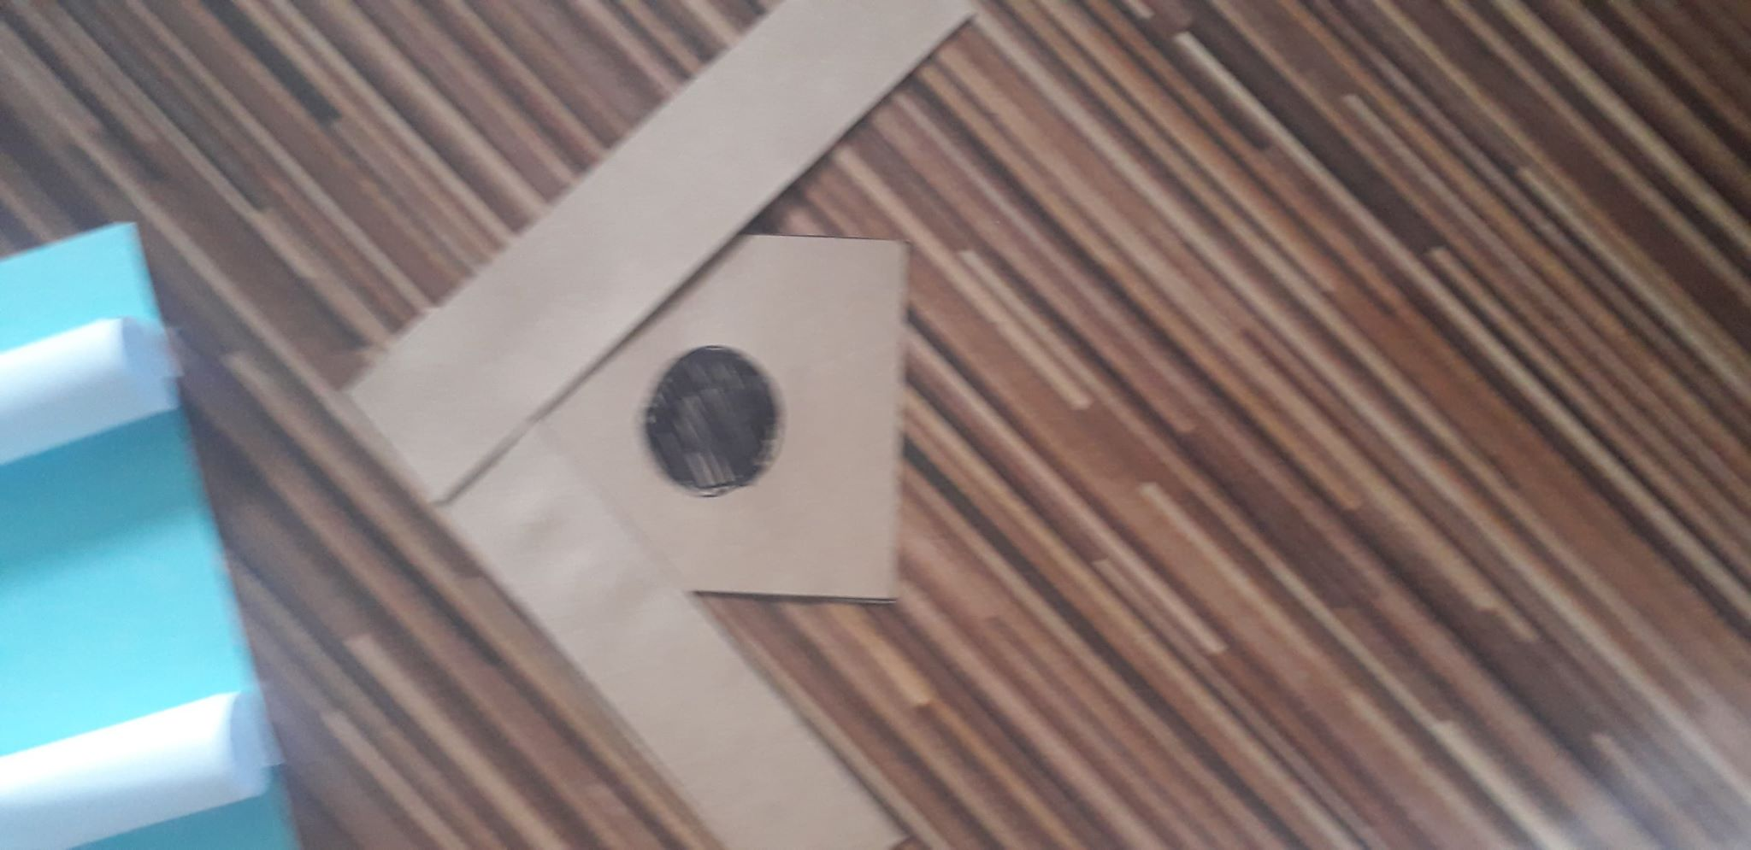

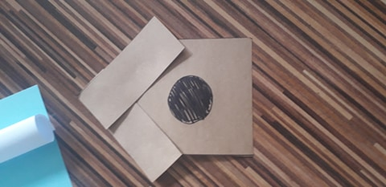

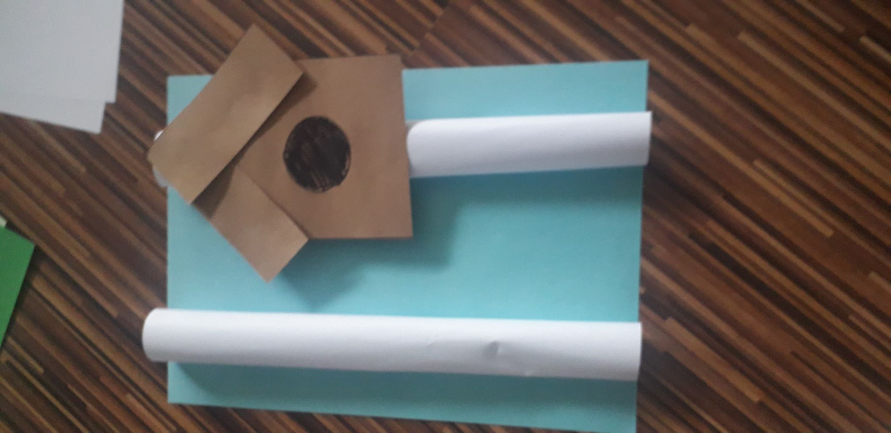

1. Czarnym pisakiem namaluj gałęzie i czarne kreseczki na rulonach – otrzymamy wtedy efekt pnia brzozy.

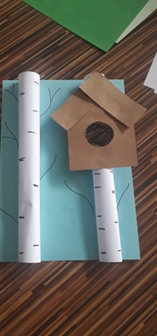

1. Pora na liście, rozedrzyj na małe kawałeczki zielony papier i poprzyklejaj je jako listki na gałązki

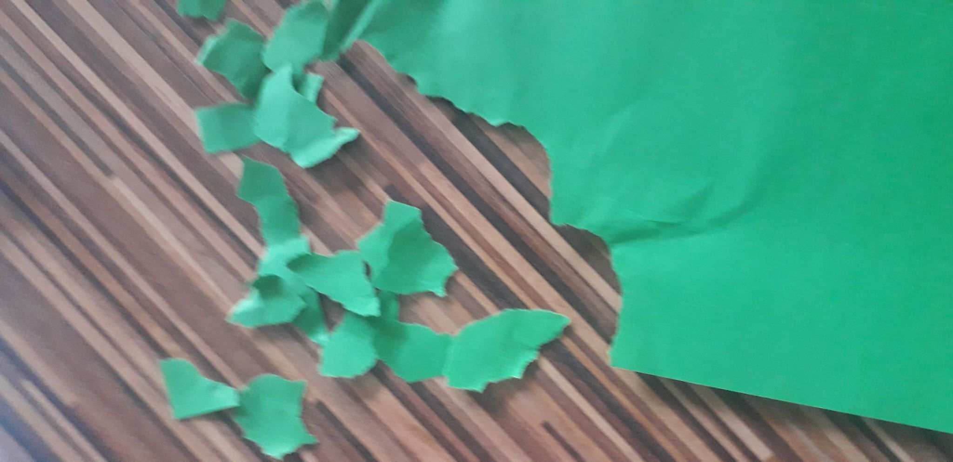

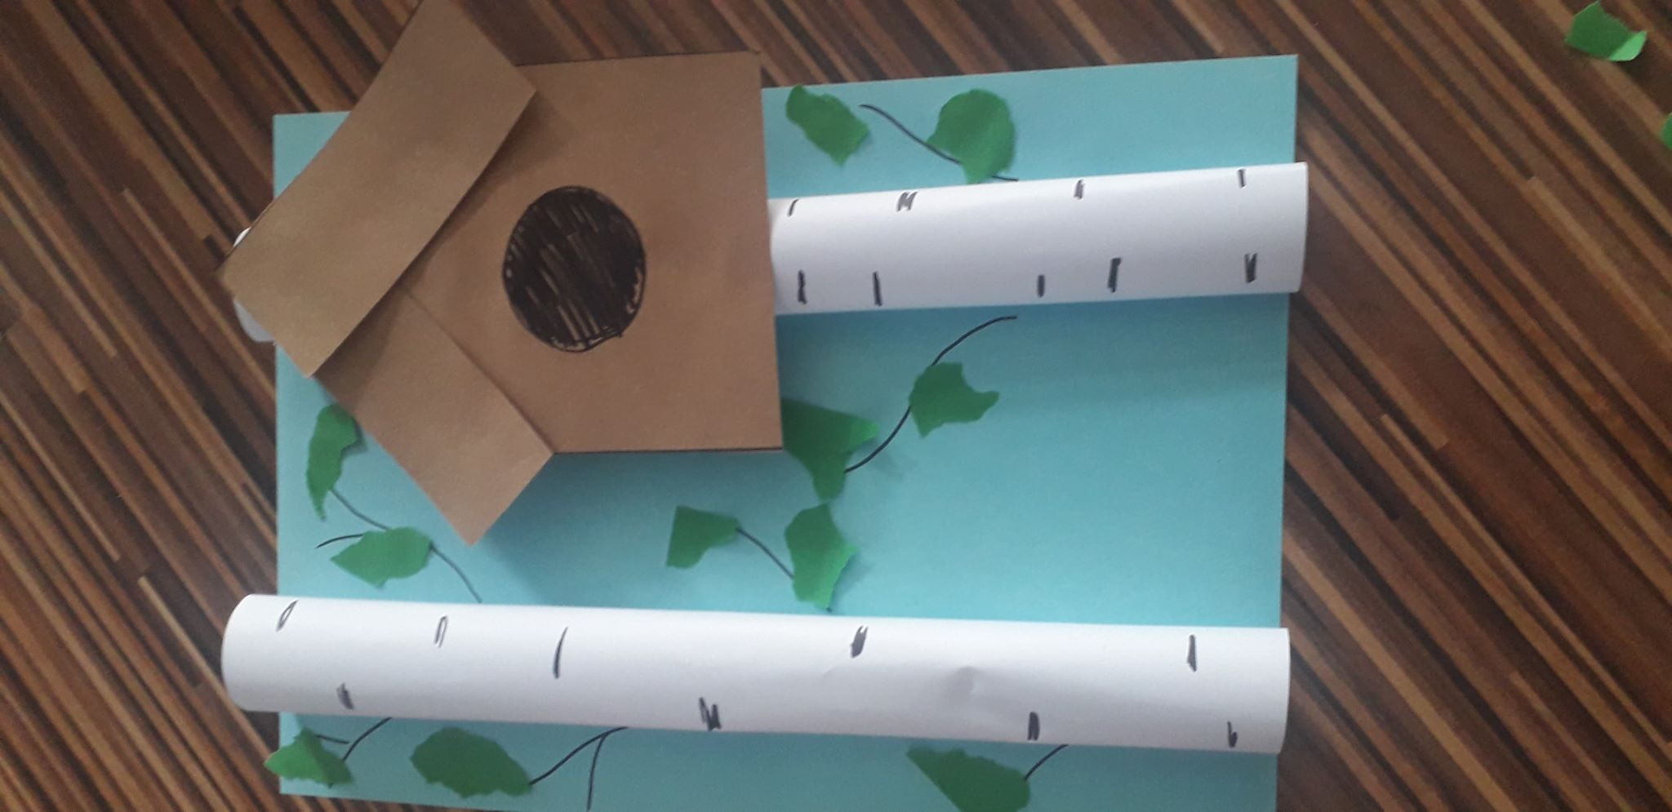

1. Pokoloruj ptaszki, wytnij je i przyklej na pracę. Gotowe ☺

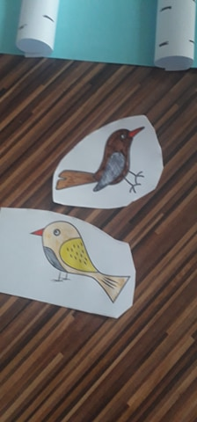

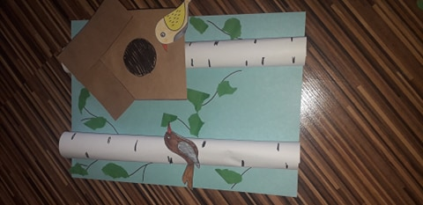

1. Zachęcam do wykonania pracy i wysłania zdjęcia na Messenger ☺